Der Marktplatz von Weimar

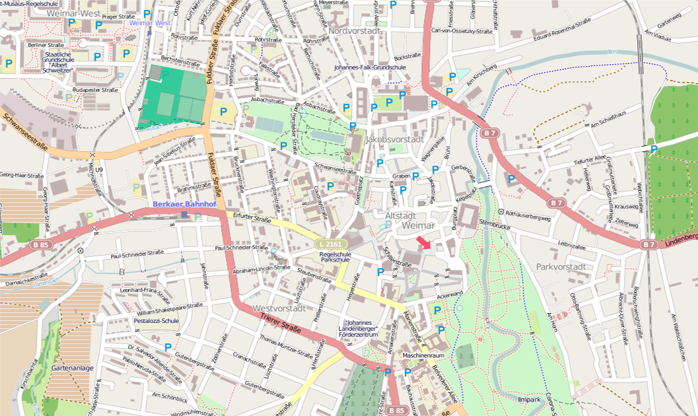
(Karte nach www.openstreetmap.org)
Der Marktplatz von Weimar liegt nicht zentriert im Alten Weimar, sondern unmittelbar vor dem (westlich) Stadtschloss und unmittelbar südlich der Altstadt.

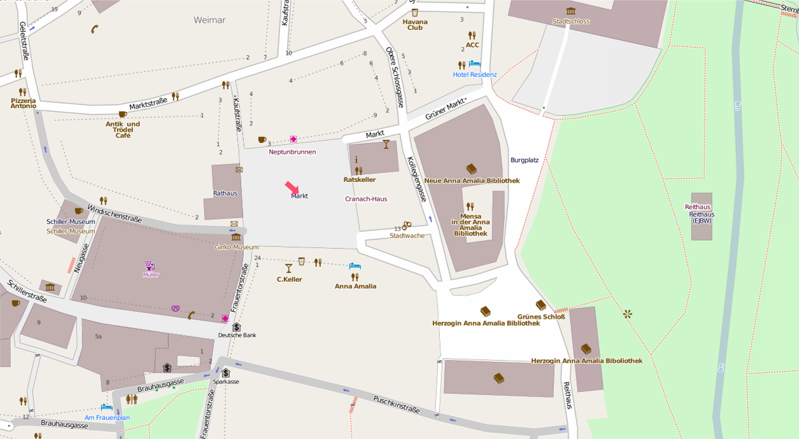

(Karte nach www.openstreetmap.org)
Der Marktplatz ist relativ groß und umgeben von herausragenden Gebäuden/Häusern wie z.B. von der Schloss-Rückseite, dem Ratskeller, dem Rathaus, dem Lucas-Cranach-Haus, dem Schwarzen Bären, dem Hotel Zum Elephant, der Hof-Apotheke usw. Diese Häuser standen schon zur Goethezeit.
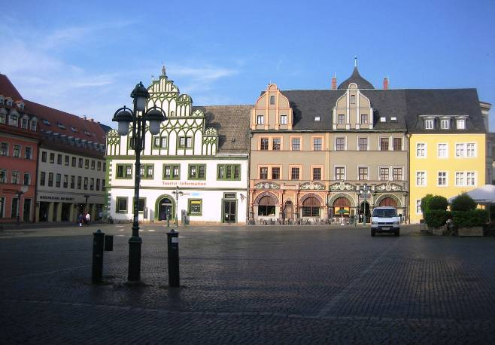
Blick auf den Marktplatz von Südwesten, vom Goethehaus kommend. Hinten in der Bildmitte die Tourist-Information.

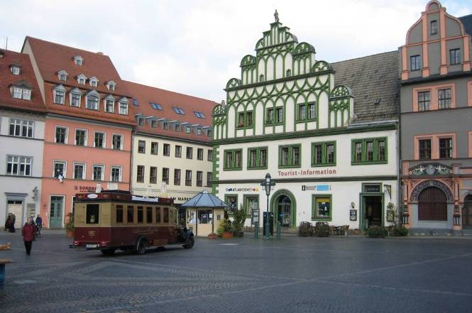
Vor der Tourist-Information startet regelmäßig dieser Bus für eine Rundfahrt durch Weimar mit Erklärungen

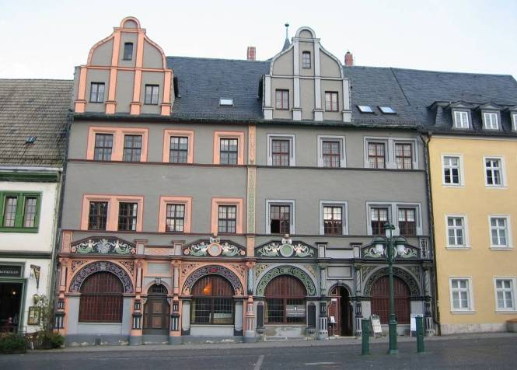
Oberhalb anschließend an die Tourist-Information steht das Lucas-Cranach-Haus,…

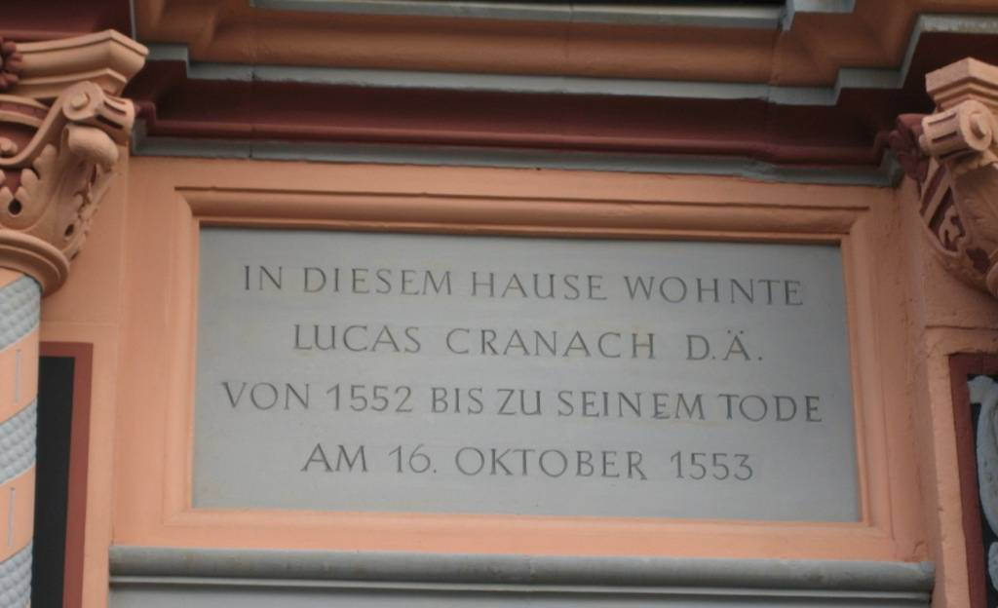
… wo der berühmte Maler Lucas Cranach d. Ä., seinem Herzog nach dem verlorenen Schmalkaldischen Krieg in die Verbannung folgend, sein letztes Lebensjahr im Hause seines Sohnes verbrachte.

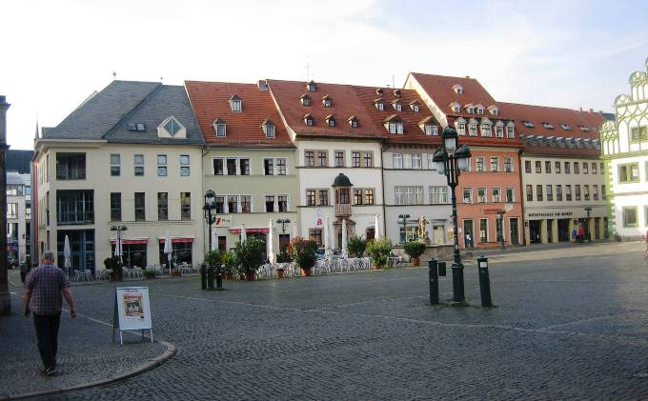
Auf der anderen Seite nach Westen anschließend eine repräsentative Häuserfront. Hier stehen die Hof-Apotheke und der Neptun-Brunnen.

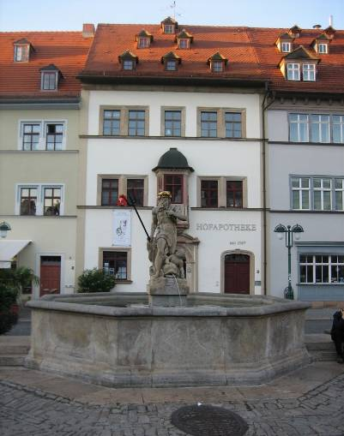

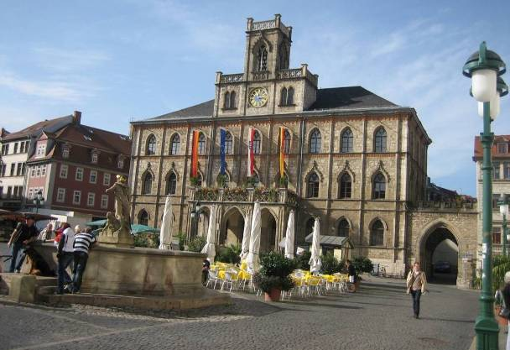
Auf der gegenüber liegenden Seite zur Tourist-Information steht das imponierende Alte Rathaus der Stadt. Es ist ein beliebtes "Fotomodell", hier von der Hof-Apotheke über den Neptun-Brunnen fotografiert.

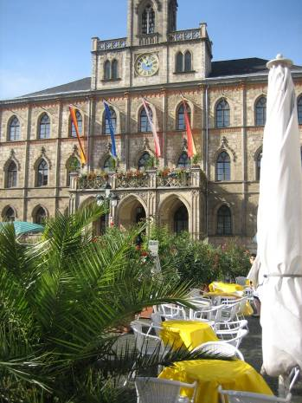
Im Sommerhalbjahr stehen hier an sonnigen Tagen viele Tische für eine kulinarische Rast.

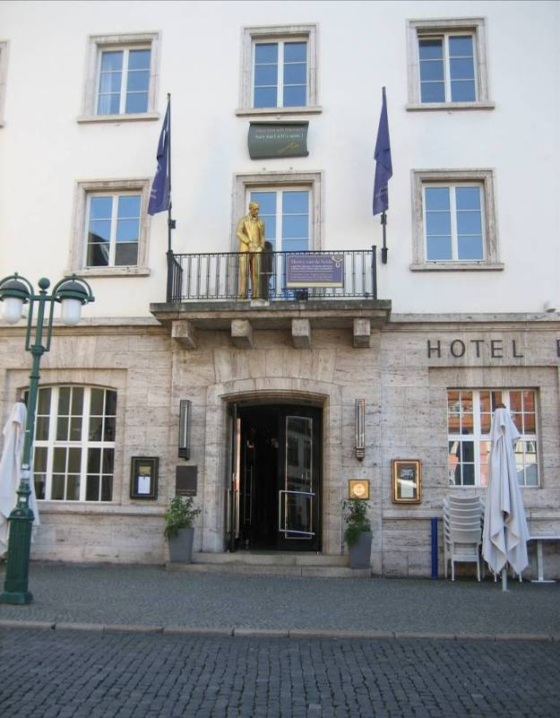
Der Hof-Apotheke gegenüber steht schon seit der Goethezeit das Hotel und Gasthaus Zum Elephant, 1561 erstmals erwähnt. Auf dem Balkon steht eine Plastik von Harry van der Velde, der kurz nach 1900 die Aspekte der modernen Kunst und Architektur in Weimar etablieren wollte und der den Ausspruch tat: "Hier bin ich Mensch, hier darf ich's sein". Diese Bemerkung steht in goldener Schrift über dem Balkon. Der Balkon selbst ist nicht historisch, sondern Hitler hat ihn anbringen lassen, um sich von dort aus der Menge zu zeigen.
Das ehemals fürstliche Haus daneben wurde in der DDR-Zeit aus Baufälligkeit abgerissen.
Nur noch eine Außenwand steht und 2 Tafeln daran erinnern an bedeutende Gäste.

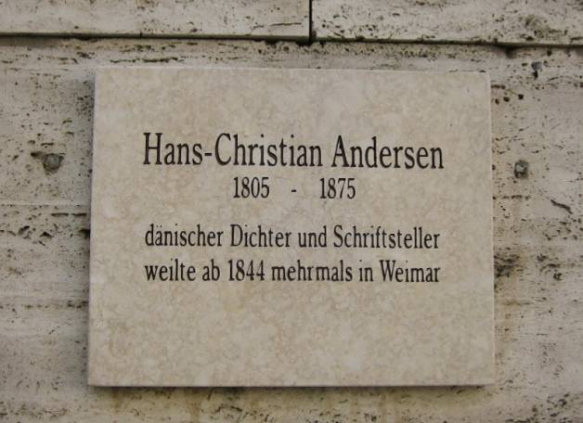

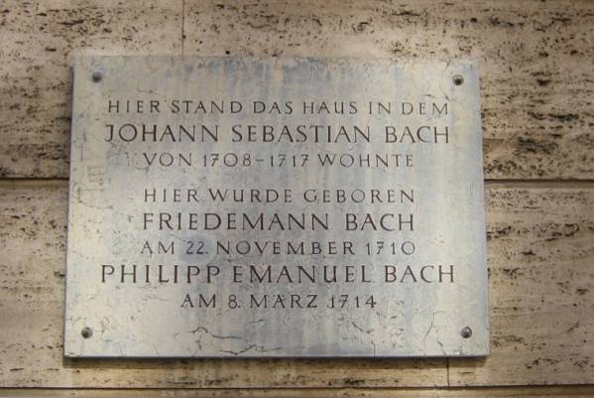

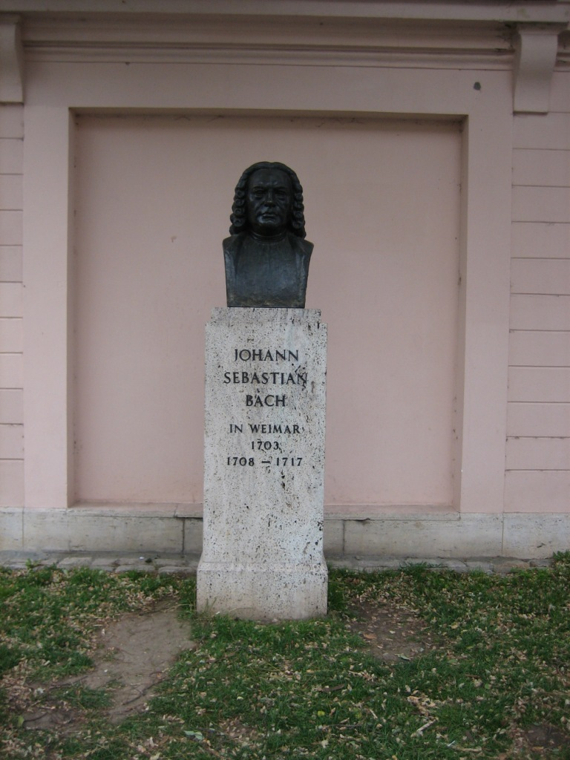
Büste von Johann Sebastian Bach an dieser Mauer.

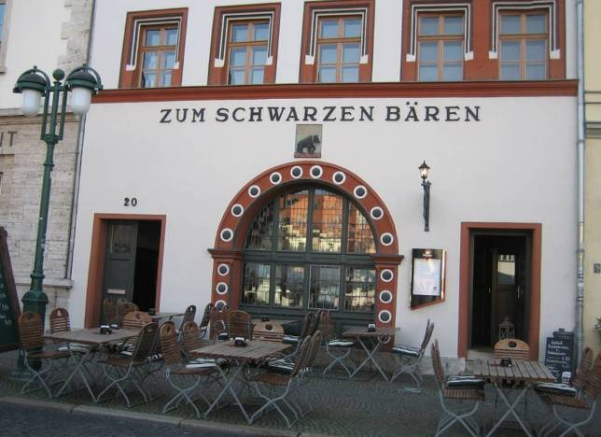
Neben dem Hotel Elephant steht das Hotel und Gasthaus "Zum Schwarzen Bären", das
älteste belegte Gasthaus Weimars. Es wurde bereits 1540 erwähnt.

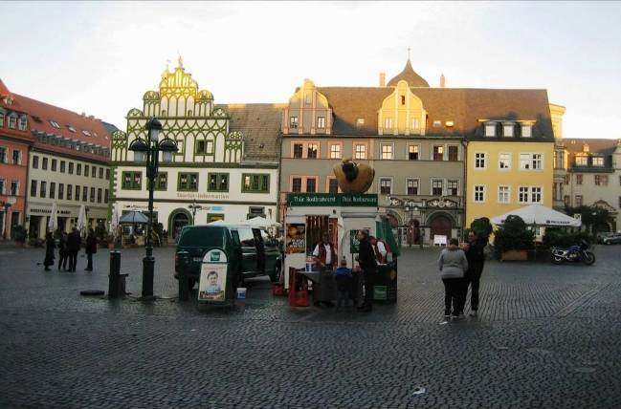
Auf Platz vor dem Alten Rathaus steht täglich ein gut besuchter Stand mit den bekannten Thüringer Rostbratwürsten.

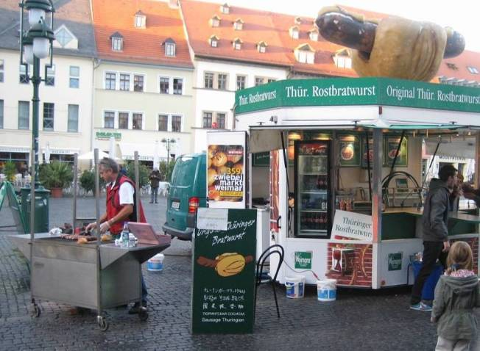
Die Bratwürste schmecken hier besonders gut. Ob das die Marktplatz-Atmosphäre ist?

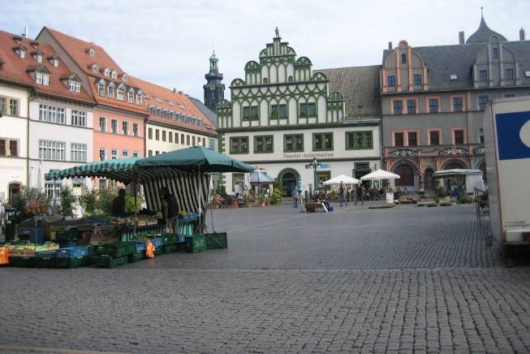
Regelmäßig stehen auf dem Marktplatz auch außerhalb der Wochenmarkt-Zeiten häufig Obst- und Blumenstände mit Angeboten aus heimischer Produktion.
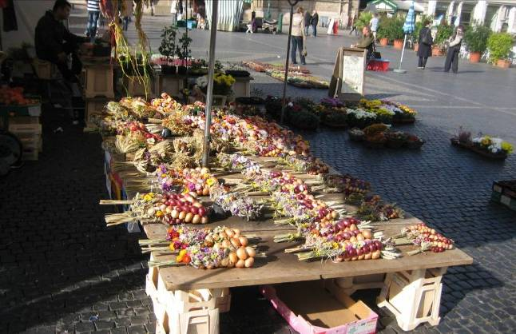
Eine Thüringer Besonderheit sind diese Zwiebel-Zöpfe.

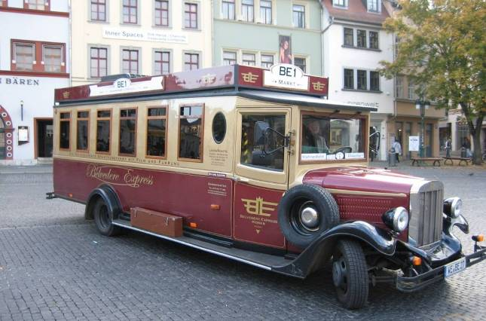
Weimar sollte man am besten zu Fuß erkunden und erleben. Wer dazu keine Zeit hat oder nicht gut genug zu Fuß ist, sollte sich eine Pferde-Droschke oder diesen Info-Bus nehmen.

(Verfasst von Helmut Wurm, Betzdorf, 2012 und 2018. Alle Fotos vom Verfasser)

